ANALISIS KAPASITAS SALURAN DRAINASE DI KECAMATAN SUKUN MENGGUNAKAN PROGRAM APLIKASI ArcGIS
Moch. Yudha Alif Pratama¹, Eko Noerhayati², Warsito³
¹Mahasiswa Program Studi Teknik Sipil Fakultas Teknik Universitas Islam Malang, e-mail: myudhapratama81@gmail.com
²Dosen Program Studi Teknik Sipil Fakultas Teknik Universitas Islam Malang, e-mail: eko.noerhayati@unisma.ac.id
³Dosen Program Studi Teknik Sipil Fakultas Teknik Universitas Islam Malang, e-mail: warsito@unisma.ac.id
ABSTRAK
Kecamatan Sukun ialah bagian dari Kota Malang. Perubahan iklim yang ekstrim telah mempengaruhi siklus air di Kabupaten Sukun, menyebabkan banyak air meluap di berbagai wilayah di Kecamatan Sukun. Tujuan dari penelitian ini ialah untuk mengidentifikasi serta menganalisis saluran yang tidak memenuhi kapasitas yang direncanakan. Jika terdapat saluran yang tidak bisa memuat debit rencana, maka harus diperbaiki. Penghitungan curah hujan rata-rata regional dilakukan dengan metode Polygon-Thiessen menggunakan aplikasi Arcgis dengan fungsi perkiraan, yaitu Create Polygon-Thiessen. Perhitungan ketinggian curah hujan rencana dalam penelitian ini didasarkan pada kaidah perhitungan Log Pearson Type III. Hasil curah hujan rencana 169,265 mm serta waktu penyelesaian periode ulang 5 tahun.
Berdasarkan perolehan analisis ukuran sistem saluran drainase ditunjukkan bahwa dari 84 saluran yang dianalisis terdapat 6 saluran yang tidak dapat memuat debit rancangan periode ulang 5 tahun. Saluran tersebut diantaranya ialah saluran drainase pada ruas Jl S.Supriadi yakni saluran S.Supriadi (2), S.Supriadi 1 (2A), pada ruas jalan Mergan yakni saluran Mergan kiri (4), Mergan kiri (4A), pada ruas jalan Bandulan yakni saluran Bandulan raya kanan (16A), Bandulan raya kanan 1 (16B).
Kata Kunci: Sukun, Debit banjir rancangan, sistem saluran drainaseArcgis
PENDAHULUAN
Latar Belakang
Air ialah unsur kehidupan utama bagi keberlangsungan kehidupan manusia maupun makhluk lainnya. Selain bermanfaat, air juga akan menjadi petaka apabila tidak dikelola dengan baik, salah satunya adalah banjir.
Kecamatan Sukun ialah kecamatan yang jarang terjadi banjir, namun dengan diiringi arus globalisasi yang kuat dan perubahan iklim dan musim yang ekstrim menimbulkan dampak yang kurang baik pada siklus hidrologi yang sangat berpengaruh pada sistim saluran drainase. Sebagai contoh ialah pada dua tahun terakhir banyak terjadinya genangan dan banjir pada ruas-ruas jalan pada Kelurahan Sukun, Kelurahan Tanjungrejo, Kelurahan Bandulan di Kecamatan Sukun. Oleh karena itu perkembangan kota harus di imbangi dengan perbaikan dan peningkatan sistim drainase yang baik.(Riska, Noerhayati, and Rachmawati 2019)

Rumusan Masalah
- Berapakah besar curah hujan rancangan di Kecamatan Sukun?
- Berapakah besar debit banjir rancangan di KecamatanSukun?
- Berapakah dimensi kapasitas saluran drainase eksisting di Kecamatan Sukun terhadap
debit banjir rancangan periode ulang 5 tahun?
- Berapakah salran drainase yang tidak dapat menampung debit banjir rancangan kala ulang 5 tahun di Kecamatan Sukun?

Tujuan dan Manfaat
- Memahami besar curah hujan di Kecamatan Sukun.
- Memahami besar debit banjir rancangan di Kecamatan Sukun.
- Memahami kapasitas saluran drainase eksisting di Kecamatan Sukun terhadap debit
banjir rancangan periode ulang 5 tahun.
- Memahami saluran drainase yang tidak dapat menampung debit banjir periode ulang 5
tahun.
Manfaat dalam analisis ini ialah:
- Untuk mengidentifikasi penyebab luapan banjir dan cara menanganinya dengan tepat.
- Hasil analisis dapat digunakan sebagai rujukan dalam mengembangkan ilmu di bidang drainase.
- Memberikan input kepada instansi pemerintahan terkait dalam rencana instalasi sistem drainase di Kecamatan Sukun.
TINJAUAN PUSTAKA
Drainase
Drainase ialah sebuah usaha khusus untuk meminimalisir jumlah peningkatan air dari air hujan ataupun air hasil kegiatan industri supaya tidak mengganggu fungsi dari suatu lahan atau kawasan.
Analisa Hidrologi
Curah Hujan
Perhitungan curah hujan rerata daerah menggunakan fitur proximity yaitu “create polygon thiessen” melalui ArcGIS 10.7.

Intensitas Curah Hujan
Intensitas ialah banyaknya curah hujan sehingga dapat diartikan sebagai tinggi curah hujan dan curah hujan per-satuan time. Besarnya intensitas curah hujan bergantung pada waktu dan frekuensi curah hujan. Saat menghitung intensitas presipitasi, Dr. Mononobe (Sosrodarsono 2019)
Rumus Mononobe:

Debit rencana
Untuk menghitung debit rencana bisa digunakan persamaan rasional yaitu:

METODOLOGI PERENCANAAN
Lokasi Studi
Tempat studi ini dilaksanakan di Kecamatan Sukun di Kota Malang. Wilayah Kecamatan Sukun memiliki 11 Kelurahan ialah Ciptomulyo, Kelurahan Gadang, Sukun, Tanjungrejo, Mulyorejo, Bakalan Krajan, Bendungrejosari, Karang besuki, Pisang candi dan Bandulan. Luas wilayah Kecamatan Sukun ialah 19,069 Km²

Tahapan Studi
1. Mengumpulkan data untuk keperluan analisis yaitu data hujan, data topografi dan data drainase.
2. Analisis hidrologi untuk menentukan berapa curah hujan dan debit banjir rancangan.
3. Analisis kapasitas eksisting saluran.
4. Membandingkan debit dari kapasitas eksisting dan debit banjir rancangan.
5. Memperbaiki saluran yang tidak dapat menahan debit rancangan.

“HASIL” “DAN” “PEMBAHASAN”
Analisis Hidrologi
Berdasarkan perhitungan uji distribusi kecocokan, perhitungan curah hujan rencana menggunakan metode Log Pearson Type III ialah sebesasar 144,544 mm dengan periode ulang 5 tahun.(Syarifudin 2017)

Tabel. 1 Perhitungan curah hujan kala ulang 5 tahun metode log pearson III
Kala Ulang  (1) | Pr (%)  (2) | Cs  (3) | K  (4) | Log Xi rerata (mm/hari)  (5) | Sd  (6) | Log X_{T}  (7) | X_{T}(mm/hr)  (8)
2 | 50% | 0.4 | -0.07 | 2.108 | 0.08 | 2.10 | 126.626
5 | 20% | 0.4 | 0.82 | 2.108 | 0.08 | 2.17 | 149.265
10 | 10% | 0.4 | 1.32 | 2.108 | 0.08 | 2.21 | 163.715
25 | 4% | 0.4 | 1.88 | 2.108 | 0.08 | 2.26 | 181.566
Sumber: Hasil Perhitungan, 2020.

Waktu Konsentrasi
Waktu Konsentrasi dapat dihitung apbila sudah terdapat data Panjang saluran drainase serta kemiringan saluran drainase. Perolehan hasil perhitungan waktu konsentrasi pada lokasi yang digunakan sebagai objek penelitian ialah 1 jam. (Limantara 2018)

Menghitung Intensitas Curah Hujan
= 149.265
Maka Intensitas
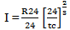
I = $\frac{149.265}{24}×[{\frac{24}{0,125}]}^{2/3}$
I = 207,673 mm/jam
Menghitung debit banjir
perhitungan besar debit limpasan air hujan (Q_{ah})
Q_{ah} = 0,278x0,322 x 207,637 x 0,0299
Q_{ah} = 0,5550m³/dtk

Tabel.2 Debit Curah Hujan
No | Kode Saluran | Nama Saluran | C | I (mm/jam) | A  (km2) | Qah  (m³/detik)
1 | 1 | K.Sugiono | 0.322 | 207.673 | 0.0299 | 0.5550
2 | 1A | K.Sugiono 1 | 0.699 | 177.163 | 0.0432 | 1.4876
3 | 1B | K.Sugiono 2 | 0.398 | 162.999 | 0.0709 | 1.2800
4 | 1C | K.Sugiono 3 | 0.540 | 148.404 | 0.0490 | 1.0912
5 | 1D | K.Sugiono 4 | 0.842 | 127.860 | 0.0585 | 1.7507
6 | 2 | S.Supriadi | 0.699 | 176.992 | 0.0701 | 2.4117
7 | 2A | S.Supriadi 1 | 0.071 | 90.565 | 0.0610 | 0.1097
8 | 2B | S.Supriadi 2 | 0.409 | 154.906 | 0.0122 | 0.2146
9 | 3 | Janti Selatan | 1.307 | 200.050 | 0.0400 | 2.9077
10 | 3A | Janti Utara | 1.425 | 121.570 | 0.0337 | 1.6235
Sumber: Hasil Perhitungan

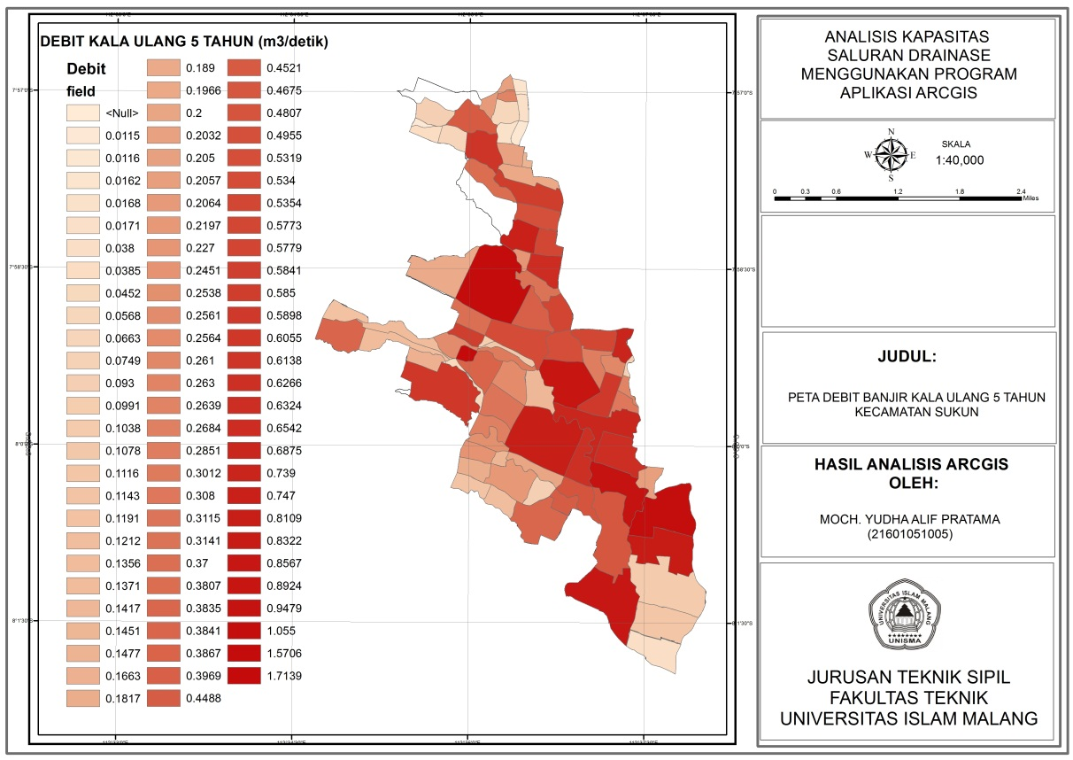

Perhitungan Debit’Banjir Rancangan
Salah satu permisalan hitungan debit rancangan yang terdapat di saluran 1A ialah:
Q_{ah} = 0,5550m³/dtk
Q_{ak} = 0,00043m³/dtk

Jadi didapatkan Debit rancangannya (Qr) sebesar:

= 0,555m³/dtk

Tabel 3. “Debit banjir rancangan”

No | Kode Saluran | Nama Saluran | Qah  (m³/detik) | Qak  (m³/detik) | Qr  (m³/detik)
1 | 1 | K.Sugiono | 0.5550 | 0.00043 | 0.555
2 | 1A | K.Sugiono 1 | 1.4876 | 0.00062 | 1.488
3 | 1B | K.Sugiono 2 | 1.2800 | 0.00102 | 1.281
4 | 1C | K.Sugiono 3 | 1.0912 | 0.00070 | 1.092
5 | 1D | K.Sugiono 4 | 1.7507 | 0.00084 | 1.752
6 | 2 | S.Supriadi | 2.4117 | 0.00101 | 2.413
7 | 2A | S.Supriadi 1 | 0.1097 | 0.00088 | 0.111
8 | 2B | S.Supriadi 2 | 0.2146 | 0.00018 | 0.215
9 | 3 | Janti Selatan | 2.9077 | 0.00057 | 2.908
10 | 3A | Janti Utara | 1.6235 | 0.00048 | 1.624
sumber: hasil perhitungan.

Analisis’ Kapasitas Saluran Drainase
. Contoh perhitungan untuk saluran “K.Sugiono” :
Diketahui:
- Debit saluran eksisting (Qeks) = 16,602 m³/detik
- Debit banjir rancangan (Qr) = 6,618 m³/detik
Maka selisih debit saluran eksisting terhadap debit banjir rancangan adalah sebagai berikut:
Q_{eks} – Q_{r} = 16,602 - 6,618 = 9,894 m³/detik
Jadi, saluran “K.Sugiono” masih mampu menampung kapasitas debit banjir rancangan yang ada, sehingga tidak perlu untuk melakukan perbaikan.

Perencanaan Perbaikan Saluran Drainase
Perbaiki saluran drainase untuk menahan genangan dikarenakan berkurangnya volume tamping di area saluran pembuangan yang tersedia.(Rachmawati 2012) Perbaikan tersebut dilakukan selama lima tahun pengembalian tepat waktu dengan mendesain ulang saluran lama untuk menampung limpasan banjir yang direncanakan. Rencana ini, menggunakan metode kegagalan uji (trial and error), merencanakan saluran yang ekonomis.

a. Perhitungan untuk saluran 2
Diketahui:
- Debit rancangan (Qr) = 2,523 m³/detik
- Kemiringan saluran (S) = 0,034
Berikut ini adalah langkah – langkah perhitungan dalam perencanaan perbaikan saluran dengan menggunakan metode trial error dalam menentukan nilai b dan h saluran.
- Saluran persegi dengan pasangan batu yang disemen, n = 0.020
Nilai b = 0,7 m (asumsi) dan h = 1 m (asumsi)
- Luas (A)
A = b x h
= 0,7 x 1
= 0,7 m²
- Keliling basah (P)
P = b +2h
= 0,7 + (2 x 1)
= 2,7 m
- Jari – jari hidrolis saluran
R = A/P
= 0,7 / 2,7
= 0,26 m
- Kecepatan (V)
V =$\frac{1}{n}×R^{\frac{2}{3}}×S^{\frac{1}{2}}$
= $\frac{1}{0.020}×{0,26}^{\frac{2}{3}}×{0,034}^{\frac{1}{2}}$
= 3,732m/detik
- Debit hitung (Q)
Debit yang terjadi dalam saluran harus lebih besar dari debit rencana (Qrencana < Qhitung)
Qhitung = V x A
= 3,732 x 0,7
= 2,612 m³/detik
(Qrencana < Qhitung) =2,523 m³/detik < 2,612 m³/detik
Jadi penampang saluran dengan b = 0,7 m dan h = 1 m sudah cukup untuk menampung debit rencana 0,089 m³/detik.

Tabel 4. Perencanaan Perbaikan Saluran Baru
No | Kode Saluran | b  (m) | h  (m) | W  (m) | H (m) | A  (m) | P  (m) | R  (m) | S | Qeks  (m3/dt) | Qr  (m3/dt) | Selisih  (m3/dt) | Ket
1 | 2 | 0.7 | 1 | 0.20 | 1.2 | 0.70 | 2.7 | 0.26 | 0.034 | 2.612 | 2.523 | 0.089 | Memenuhi
2 | 2A | 0.7 | 1 | 0.20 | 1.2 | 0.70 | 2.7 | 0.26 | 0.027 | 2.328 | 2.014 | 0.314 | Memenuhi
3 | 4 | 0.75 | 1 | 0.20 | 1.2 | 0.75 | 2.8 | 0.27 | 0.023 | 2.381 | 2.323 | 0.059 | Memenuhi
4 | 4B | 0.75 | 0.8 | 0.20 | 1 | 0.60 | 2.4 | 0.26 | 0.028 | 2.011 | 1.905 | 0.106 | Memenuhi
5 | 16A | 0.6 | 0.7 | 0.20 | 0.9 | 0.42 | 2.0 | 0.21 | 0.013 | 0.842 | 0.729 | 0.113 | Memenuhi
6 | 16B | 0.6 | 1 | 0.20 | 1.2 | 0.60 | 2.6 | 0.23 | 0.019 | 1.548 | 1.417 | 0.131 | Memenuhi

Sumber: Hasil perhitungan
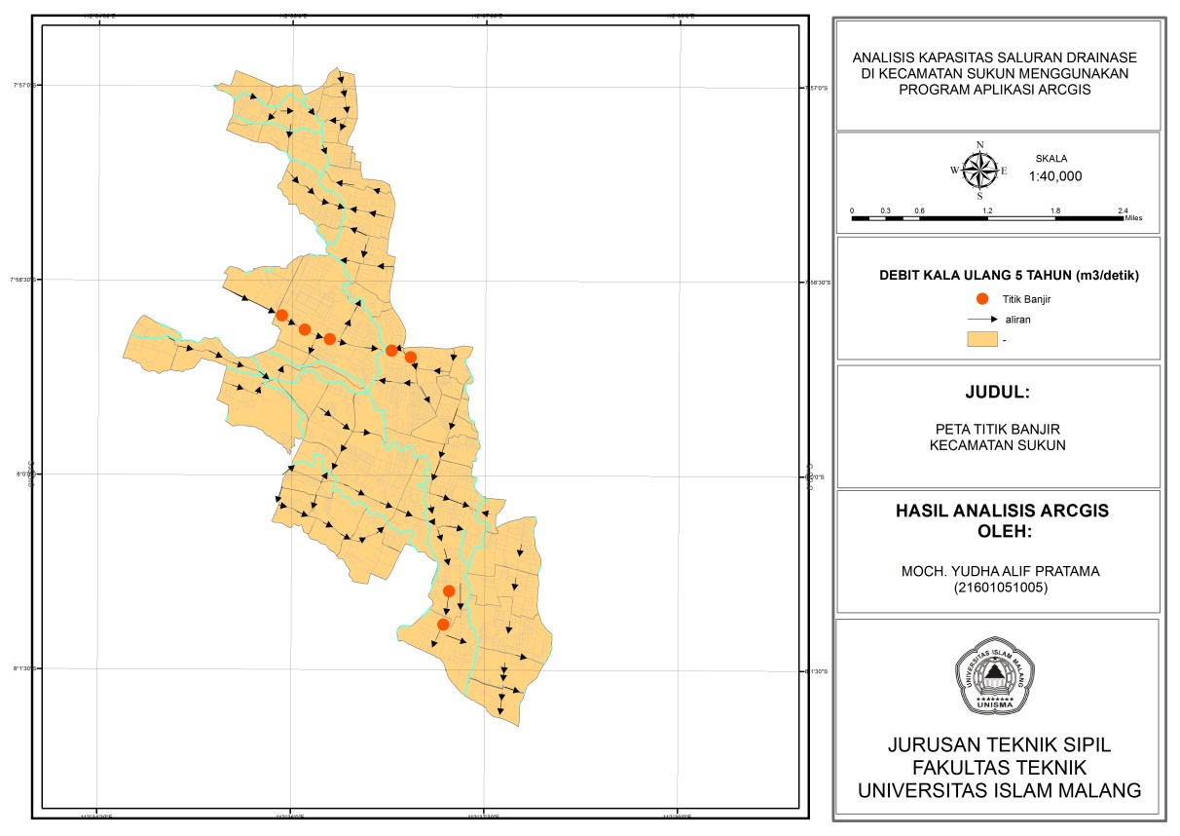
Gambar 2. Peta Titik Banjir Q_{5thn.}

PENUTUP
Kesimpulan
- Besar curah hujan rancang periodeulang 5 tahun di Kecamatan Sukun ialah
sebesar 149,256 mm.
- Besarnya curah hujan rancang periodeulang 5 tahun di Kecamatan Sukun ialah
60,530 m³/dtk.
- Saluran dengan kapasitas eksisting terbesar ialah saluran di Jalan Kolonel Sugiono ialah 16,062 m³/dtk.
- 84 saluran dianalisis didapat 6 saluran drainase yang tidak bias menampung dari debit rancangan dan perlu dilakukan perbaikam, yaitu saluran S.Supriadi, S.Supriadi 1, Mergan kiri, Mergan kiri 1, Bandulan raya kanan, Bandulan raya kanan 1.

Saran
- Pada analisa ini menggunakan aplikasi ArcGIS 10.7 dan untuk penelitian selanhutnya bias menggunakan aplikasi yang lebih tinggi versinya yaitu ArcGIS Pro.
- Pada penelitian selanjutnya dapat mempertimbangkan penampang saluran tertutup dan sumur resapan.

DAFTAR PUSTAKA

Limantara, Ir Lily Montarcih. 2018. Rekayasa Hidrologi: Edisi Revisi. Penerbit Andi.
Rachmawati, Azizah. 2012. “Aplikasi SIG (Sistem Informasi Geografis) Untuk Evaluasi Sistem Jaringan Drainase Di Sub DAS Lowokwaru Kota Malang.” Rekayasa Sipil 4 (2): 111–23.
Riska, Riska, Eko Noerhayati, and Azizah Rachmawati. 2019. “Studi Evaluasi Saluran Pembuang Pada Daerah Irigasi Kebonagung Kabupaten Sumenep.” Jurnal Rekayasa Sipil 5 (1): 33–44.
Sosrodarsono, Suyono. 2019. “Hidrologi Untuk Pengairan.”
Syarifudin, A. 2017. Hidrologi Terapan. Penerbit Andi.

